MARCHE PUBLIC DE TRAVAUX

PLAN DE SITUATION

Représentant du pouvoir adjudicateur
Monsieur Le Maire de Lennon

Objet du marché
TRAVAUX DE FAUCHAGE DE LA VOIRIE COMMUNALE 2017 / 2018 / 2019

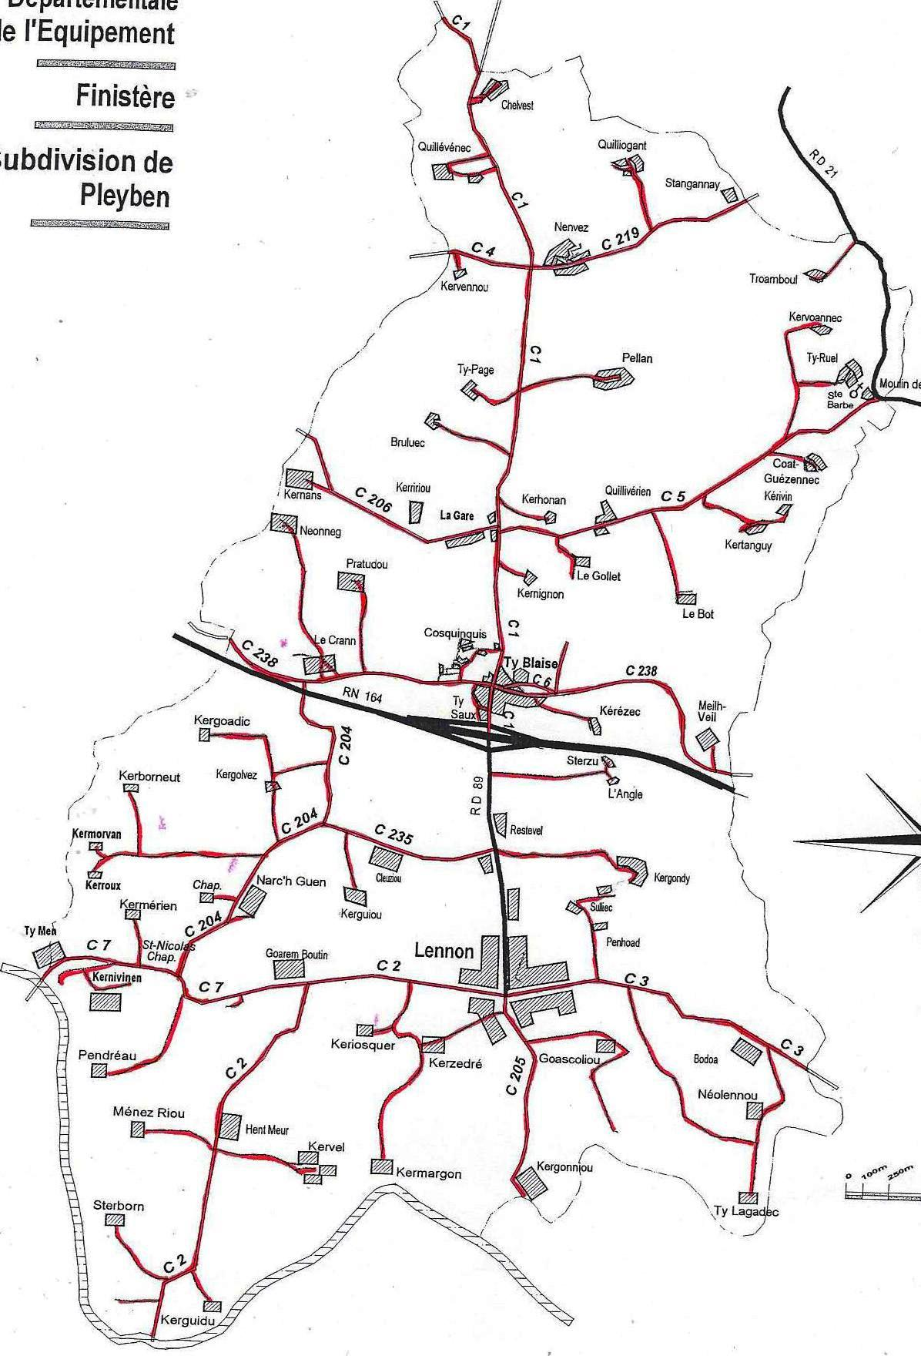Voirie communale de Lennon

